クッキングハウス・初夏のコンサート
吉本有里コンサート

いのちへの愛を歌いつづけて
～ちいさなこどもたちもいっしょにどうぞ～
日時：6月２6日（金）午後１時30分～３時30分
会場：クッキングスター（調布市布田１－１０－５稲毛家ビル２階 電話０４２-４９８－５１７７）
クッキングハウス・レストランの２階です！
参加費（ティータイム付き）：１500円、乳幼児歓迎！・未就学児無料（一階レストランにオムツ替えシートあり）
今年で2８周年を迎えるクッキングハウス。弱い人、小さな人たちの立場から、やさしい文化を作りつづけてきました。
長野県・伊那で、畑を耕し、２人のお子さんを育てながら、いのちに寄り添う音楽を作りつづけている有里さん。
多様な人生体験に基づいた語り、透明な歌声はゆりかごのよう。こころを揺さぶり、それぞれの人生に光をもたらします。どうぞご参加ください。

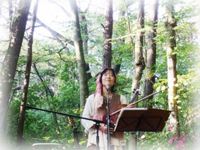
吉本有里さんプロフィール 申し込み先：クッキングスター
長野在住：大学在学中よりシンガーソングライターとして 電話・FAX：０４２－４98－5177（要予約）
東京で活躍。妊娠8ヶ月で、北カリフォルニアの大自然の レストランでランチを希望の方も、事前にご予約ください。
山小屋に移住し、２児を自然出産。2003年帰国。 （家庭料理ランチ1000円 営業11:30～）
長野に古民家を借り、田畑、薪ストーブ、手仕事のある ホームページ http://www.cookinghouse.jp
暮らしをしながら、国内外問わずライブ活動をしている
火事でパートナーを、病気で愛猫を見送るが、限りある時間を限りない愛で生きることを決める。
吉本有里ホームページ http://amanakuni.net/yuri

